Министерство образования Республики Беларусь

Учреждение образования

«Белорусский государственный университет

информатики и радиоэлектроники»

Кафедра инженерной психологии и эргономики

­­­­­

Конструирование программного обеспечения

Отчет по лабораторной работе №5

«Обобщения и шаблоны»

Выполнил: Усов А.М.

Студент группы 310901

Преподаватель: Давыдович К. И.

Минск 2023

Цель: получить навыки создания обобщённых типов. Изучить шаблоны.

Задание 1. Построить шаблонный класс, который будет описывать элемент хранимых данных, доступ к ним, сравнение элементов и т.п. по необходимости.

2. Построить контейнерный шаблонный класс операций над элементами данных, включающий операции:

* добавления;
* удаления;
* поиска;
* просмотра;
* сортировки элементов;
* перестановки элементов в обратном порядке;
* замены всех подобных элементов по заданному ключу;
* поиска максимального элемента;
* остальные функции добавлять по необходимости.

3. Для данного контейнерного класса предусмотреть при формировании элемента задание режима уникальных элементов (т.е. проверку на дублирование значений элементов).

4. Для обработки всех ошибочных ситуаций использовать конструкцию try…catch().

4. Дополнительно к контейнеру рекомендуется реализовать класс-итератор.

5. В Main создать три экземпляра шаблонного класса-контейнера для разных типов данных. Работа с этими объектами должна демонстрироваться на следующих операциях: добавить – просмотреть – найти – удалить – найти – просмотреть.

6. Отладить и выполнить полученную программу. Проверить обработку исключительных ситуаций (например, чтение из пустого стека, дублирование объектов и т.п.).

Код представлен на рисунке 1.1 – 1.3(метод вхождения для обзора работы программы), рисунок 1.4 – 1.5 (Структура данных – кольцо), рисунки 1.6 - 1.12(методы класса Ring), рисунок 1.13(класс итератор)

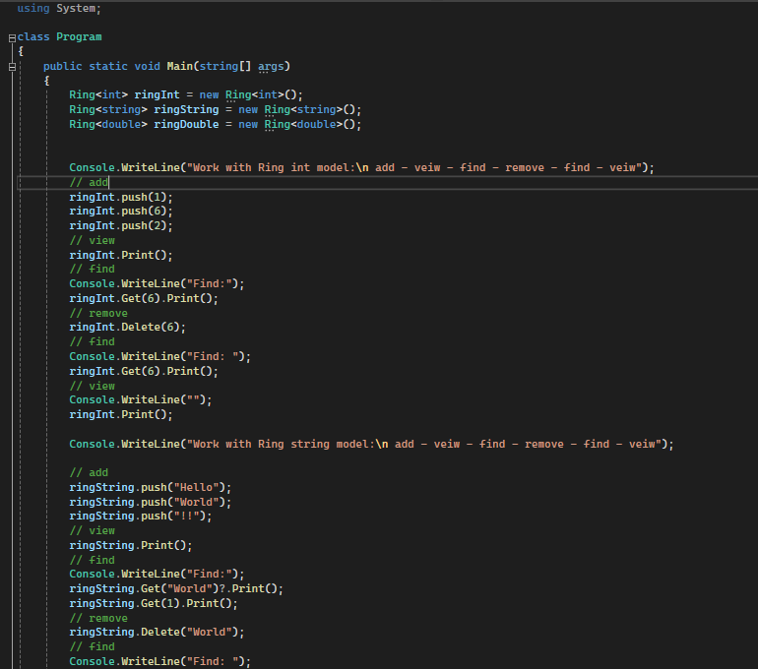

Рисунок 1.1 – часть программы 1

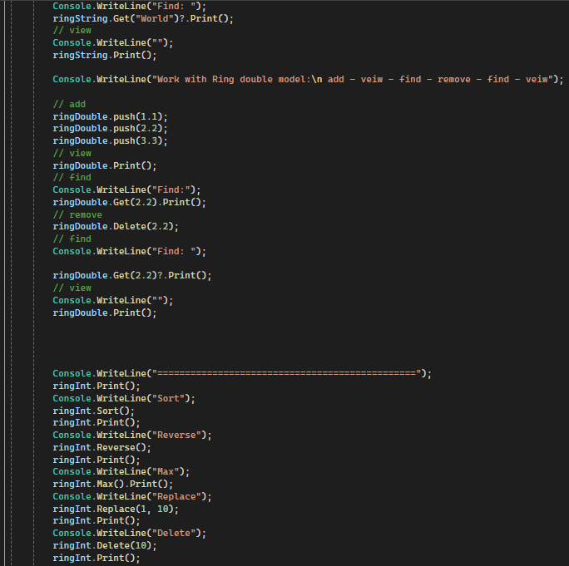

Рисунок 1.2 – Часть программы 1

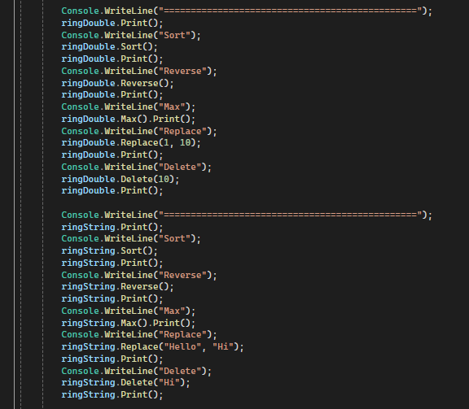

Рисунок 1.3 – Часть программы 1

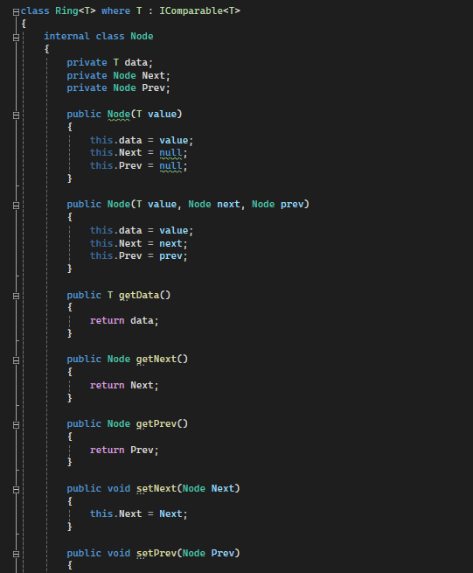

Рисунок 1.4 – часть программы 1

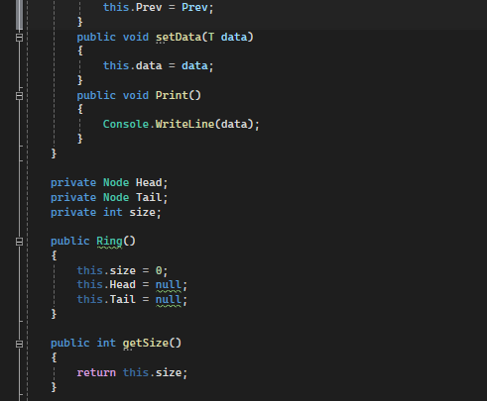

Рисунок 1.5 – Часть программы 1

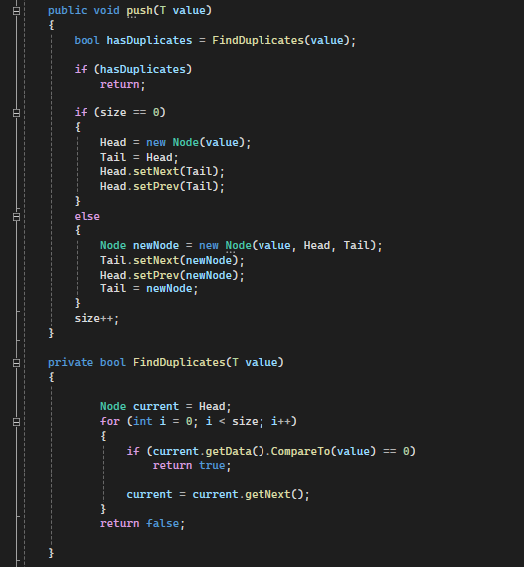

Рисунок 1.6 – часть программы 1

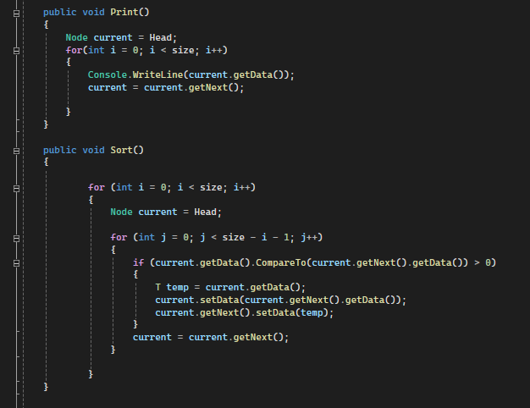

Рисунок 1.7 – часть программы 1

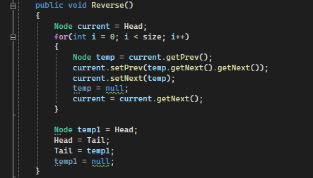

Рисунок 1.8 – часть программы 1

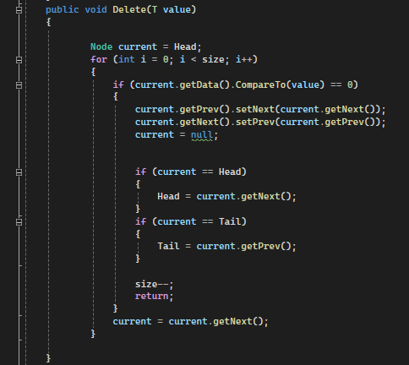

Рисунок 1.9 – часть программы 1

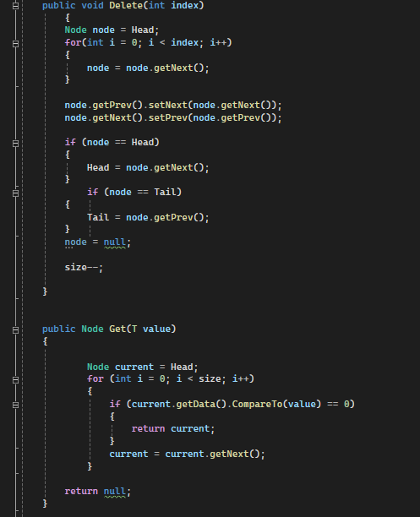

Рисонок 1.10 – часть программы 1

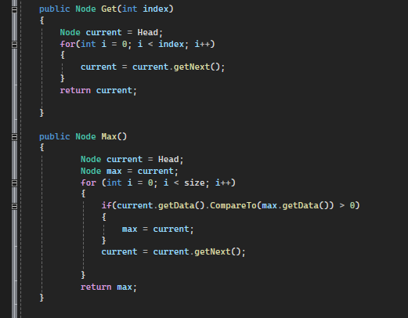

Рисонок 1.11 – часть программы 1

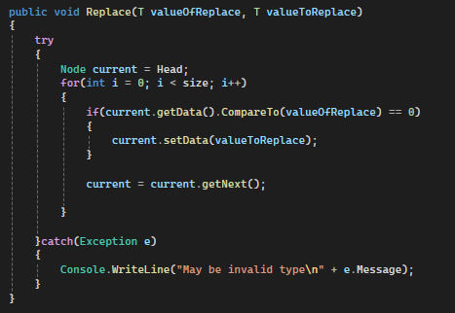

Рисунок 1.12 – часть программы 1

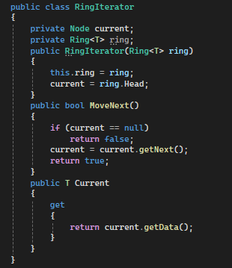

Рисунок 1.13 – часть программы 1

Результат работы программы представлен на рисунке 1.14 – 1.15

# 

Рисунок 1.14 – Результат выполнения программы 1

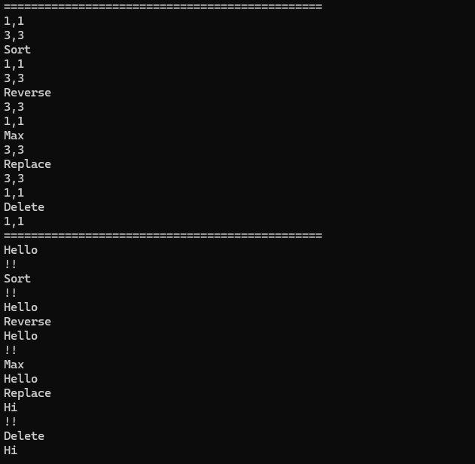

Рисунок 1.15 – результат выполнения программы 1

Вывод: В ходе выполнения лабораторной работы по теме "Обобщения и шаблоны" были изучены и освоены основные принципы создания обобщённых типов в .NET, а также концепции шаблонов. Основная цель работы заключалась в получении навыков работы с универсальными шаблонами для создания классов и методов, способных оперировать различными типами данных без необходимости явного указания их во время компиляции.

В ходе работы были изучены теоретические основы универсальных шаблонов, а также их преимущества перед обычными типами. Был рассмотрен пример класса с параметром T универсального типа, что демонстрирует возможность создания кода, способного работать с различными типами данных без явного указания этих типов.

Полученные навыки предоставляют возможность разработки более гибких и универсальных приложений, облегчают процесс поддержки и сопровождения кода за счет его модульности и повышают эффективность использования ресурсов.

Таким образом, выполнение лабораторной работы позволило овладеть важными инструментами разработки программного обеспечения в среде .NET, что является важным шагом в профессиональном росте разработчика.